Stunde 4/5: Fische - Präparation
Prozessbezogene Kompetenzen: 2.1 (1, 2, 5, 7, 8), 2.2 (1, 2, 8)
Inhaltsbezogene Kompetenzen: 3.1.1 (1, 4, 9), 3.1.3 (6)
Leitperspektiven: ---

Vorbemerkungen:
Zu Stundenbeginn wird über ein formatives Element das Können und Wissen aus der vorangegangenen Stunde zum Thema Sinken, Schweben, Steigen von Fischen im Wasser mit Hilfe ihrer Schwimmblase wiederholt. Dadurch soll zum einen dem Schüler und zum anderem der Lehrperson eine Rückmeldung zum Lernerfolg der Thematik geben. Das Ergebnis könnte eventuell bewirken, dass bei der darauffolgenden Stunde, wenn das Präparationsergebnis aufgearbeitet wird, nochmals „nachgesteuert“ werden sollte.
Die Lehrperson führt daraufhin eine neue naturwissenschaftliche Erkenntnismethode das Präparieren bzw. Sezieren ein. Sie wird eingesetzt um den inneren Bau eines Organismus bzw. Organs untersuchen zu können. Im Zuge dessen werden die Werkzeuge vorgestellt und auch Sicherheitsinstruktionen erteilt.
Die Präparation durch die SuS kann parallel in Kleingruppen (max. 4 Personen) durchgeführt werden. Für „empfindliche“ SuS stehen verschiedene Alternativen zur eigenen Präparation zur Verfügung: Präparationsfilm und Arbeit mit einem Fischmodell. Sofern kein Fischmodell vorhanden sein sollte, kann auch mit einer vergrößerten Schemazeichnung gearbeitet werden. Alle drei Wege führen als Sicherung zum selben Arbeitsblatt „Innerer Körperbau der Fische“. Dieses liegt in drei Versionen vor (I Präparier-, II Präparationsfilm-, III Modellgruppe).
Sofern alle SuS präparieren wollen, kann es bei einer großen Klasse Sinn machen, die Gesamtgruppe in zwei Sektionen einzuteilen in zwei Etappen zu präparieren: Die erste Sektion präpariert, die zweite Sektion bereitet die Präparation mit Hilfe des Modells vor. Dann bereitet die erste Sektion die Präparation mit Hilfe des Arbeitsblatts nach und die zweite Sektion präpariert.
Am Ende sollte die Präparation mit Hilfe eines guten Präparats, des Modells und der Abbildungen auf dem Arbeitsblatt nachbesprochen werden.
Hinweis – Vergleich von Präparat und schematischen Abbildungen und Modellen:
Abbildung 2 zeigt den schematischen, vereinfachten inneren Aufbau einer Forelle. Die innere Anatomie kann sich von Präparat zu Präparat unterscheiden, da sie ist zum einen artspezifisch und zudem von individuellen Faktoren wie beispielsweise dem Alter des Präparates abhängt. So sind z. B. Zuchtforellen häufig noch relativ jung und die Geschlechtsorgane sind noch nicht vollständig ausgeprägt.

Material:
pro Präparations-Gruppe:
- 1 frischer Fisch (z. B. Forelle, Grüner Hering)
- Präparieranleitung (foliert)
- 1 Präparierwanne (oder gr. Pappteller)
- 1 Schere (stumpf-spitz)
- 1 Pinzette (spitz)
- 1 Lupe
- 2 Präpariernadeln
- Küchenpapier
- ggf. Einmalhandschuhe (erhöhen jedoch Unfallgefahr, wenn sie nicht optimal passen und verringern die Haptik)

für die Nicht-Präparierer:
- Video-Player und Film oder Laptop mit Internetzugang
- Fisch-Modell , z. B. von Somso
- Markierungskleber
- Lösungsblatt Modell-Beschriftung (foliert)

Stunde 4/6: Fische - Präparation (innerer Bau)
Unterrichtsphase | Sozial-form | Material, Hinweise
Einstieg:  formative Wdhg. | EA/PA  (LSG)
Überleitung/Hinführung:  evtl. Wdhg. bekannter Methoden der Naturwissenschaftler, z. B. Betrachten, Beobachten, Experimente, …  NEU: Präparieren/Präparation bzw. Sezieren/Sektion  (Sezieren ist eine Untersuchungsmethode, die Einblick in das Innere eines Tieres ermöglicht.) | LSG  LV
Erarbeitung:  Sicherheitshinweise und Demonstration der Materialien: Arbeit mit scharfen und spitzen Werkzeugen, z. B Schere, Pinzette, Präpariernadeln, Stecknadeln → Vorsicht und Rücksicht, da Verletzungsgefahr! Umgehend melden bei Verletzung!  Vorbesprechung und Vorbereitungen (m. SuS):  - Materialien am Arbeitsplatz bereit stellen  - Arbeitsplatz sauber halten  - Reinigung der Materialien nach der Präparation  - Sammeln aller Reste und Rückstände zur Entsorgung  - Reinigung Arbeitsplatz  - Hände waschen  - Anleitung genau lesen und beachten!  Fischpräparation:  - äußere Inspektion  - Präparation  - innere Inspektion  Entsorgung, Reinigung und Hygiene! | LV  LSG  PA/GA | pro Präparations-Gruppe:  1 frischer Fisch (z. B. Forelle, Grüner Hering)  1 Präparieranleitung (foliert)  1 Präparierwanne (oder gr. Pappteller)  1 Schere (stumpf-spitz)  1 Pinzette (spitz)  1 Lupe  2 Präpariernadeln  Küchenpapier  ggf. Einmalhandschuhe (erhöhen jedoch Unfallgefahr, wenn sie nicht optimal passen und verringern die Haptik)  AB „Präparation eines Fisches“ (foliert)

Alternative 1 (für „Empfindliche“):  - Information über Präparationsfilm Uni Heidelberg (https://www.youtube.com/watch?v=O-U7KwGMJ1o)  - Wdhg. der inneren Inspektion am Fisch-Modell (Somso) - zerlegbar  → mit Buchseitenmarkierungsklebern (mit Beschriftung) Modell beschriften  → Hilfe = eingeführtes Schulbuch  → eigenständige Kontrolle mit Lösungsblatt  - AB „Innerer Körperbau der Fische“ [oder später für gesamte Klasse in Wiederholungsphase] | PA/GA | - Video-Player und Film oder Laptop mit Internetzugang  - Fisch-Modell  - Markierungskleber  - Lösungsblatt Modell-Beschriftung  - AB „Innerer Körperbau der Fische“ (Version II)
Alternative 2 (für „besonders Empfindliche“):  - Information über das eingeführte Schulbuch  - äußere Inspektion am Original oder Fisch-Modell (Somso)  - innere Inspektion am Fisch-Modell (Somso) – zerlegbar  → mit Buchseitenmarkierungsklebern (mit Beschriftung) Modell beschriften  → Hilfe = eingeführtes Schulbuch  → eigenständige Kontrolle mit Lösungsblatt  - AB „Innerer Körperbau der Fische“ [oder später für gesamte Klasse in Wiederholungsphase] | PA/GA | - Fisch-Modell  - Markierungskleber  - Lösungsblatt Modell-Beschriftung  - AB „Innerer Körperbau der Fische“ (Version III)
Zusammenfassung bzw. Wiederholung:  - Wiederholung innerer Körperbau an gutem Schüler-Präparat (Tischkamera) oder Präparat-Foto oder am Somso-Fischmodell  - Betrachtung herauspräparierter Kiemenbogen in Wasserschale (→ Feinheit der Kiemenblättchen) (Tischkamera)  - für Präparationsgruppe (ggf. alle): AB „Innerer Körperbau der Fische“  Sicherung/Kontrolle: Besprechung AB (oder Selbstkontrolle) | LSG | - Fisch-Modell  - Lösungsblatt Modell-Beschriftung  - Fischpräparat oder Präparat-Foto  - Kiemenpräparat (über Tischkamera oder Foto)  - AB „Innerer Körperbau der Fische“ (Version I)  - AB-Lösungen Version I, Version II, Version III

Präparation eines Fisches
- Sezieren -

Vor, während und nach der Präparation:
- Lege alle benötigten Materialien an deinem Arbeitsplatz bereit.
- Halte deinen Arbeitsplatz stets sauber.
- Reinige alle gebrauchten Materialien und den Tisch nach der Präparation.
- Sammle und entsorge alle Reste und Rückstände nach Anweisung der Lehrperson.
- Hände waschen!
Materialien:
1 Präparierwanne
1 Schere (stumpf-spitz)
1 Pinzette (spitz)
1 Lupe
2 Präpariernadeln
Küchenpapier
1 Fisch

Sicherheitshinweis: Heute arbeitet ihr mit scharfen und spitzen Werkzeugen.
→ Vorsicht und Rücksicht, da Verletzungsgefahr!
→ Melde Verletzung umgehend bei deiner Lehrperson!

Äußere Untersuchung:
- Benenne am Fischkörper: Augen, Nase, Seitenlinie(-norgan), Kiemen, Mund und After.

- Hebe nacheinander alle Flossen leicht vom Körper ab und benenne sie. (Welche sind paarig?)

- Betaste die Schwanzflosse. Lässt sie sich biegen? Wie fühlt sie sich an?

- Streiche mit einer Fingerspitze über die Seite des Fisches (Kopf → Schwanz bzw. Schwanz → Kopf). Wie fühlt es sich jeweils an?

- Hebe eine Schuppe vorsichtig mit der Pinzette ab und betrachte sie unter der Lupe.

- Öffne den Mund: Hat der Fisch Zähne und eine Zunge? Wie fühlen sie sich an?

- Für Mutige: Vorsichtig kannst du mit dem Finger (oder dem stumpfen Ende der Präpariernadel) den Weg des Atemwassers vom Mund über den Schlund bis zu den Kiemen ertasten. (Dazu den Kiemendeckel ggf. leicht anheben.)

- Hebe den Kiemendeckel mit der Pinzette an und schneide ihn mit der Schere ab.
  - Betrachte die darunter liegenden Kiemen mit der Lupe.
  - Beschreibe den Aufbau der Kiemen. Zähle die Kiemenbögen.
Öffnen der Bauchhöhle:
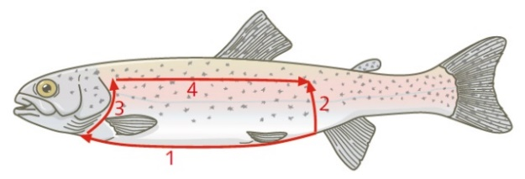
Abb. 1: Präparationsschnitte
Öffne nun den Fisch an der Bauchseite. Führe alle Schnitte vorsichtig aus, damit die inneren Organe nicht verletzt werden:
- Drehe ihn dazu auf den Rücken. Schneide mit der Schere von der Afterflosse bis zur Brustflosse vorsichtig den Bauch auf (Abb. 1, Linie1).

- In Seitenlage: Führe dann die Schnitte 2 und 3 aus (Abb. 1) bis zur oberen Begrenzung der Leibeshöhle.

- Trenne zuletzt mit Schnitt 4 die Seitenwand des Bauchraumes ab und leg sie in der Präparierwanne zur Seite.

Innere Untersuchung:
Benenne die inneren Organe mit Hilfe von Abb. 2. Teilweise müssen dazu Organe vorsichtig zur Seite geschoben werden. [Besonders empfindlich ist die Schwimmblase!]

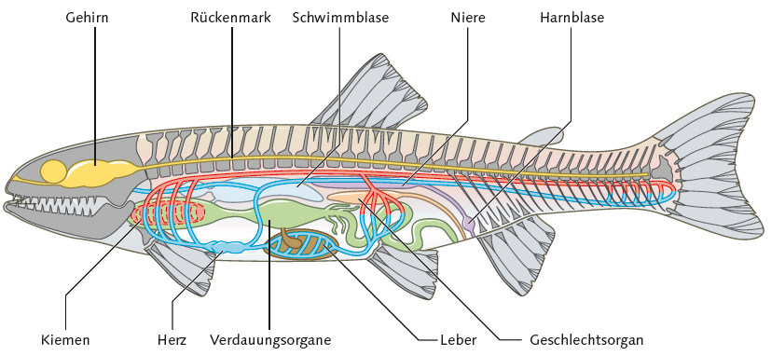
Abb. 2: Innere Organe einer Forelle
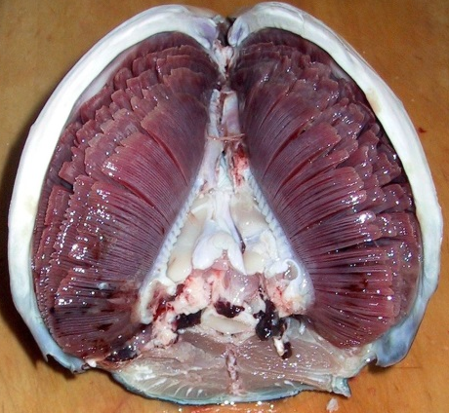
Abb. 3: Fischpräparation – innere Organe

Abb. 4: Kiemen (Sicht vom Bauch zum Kopf, d. h. abgetrennter Fischkopf von hinten)
Beschriftung Fischmodell - Lösung

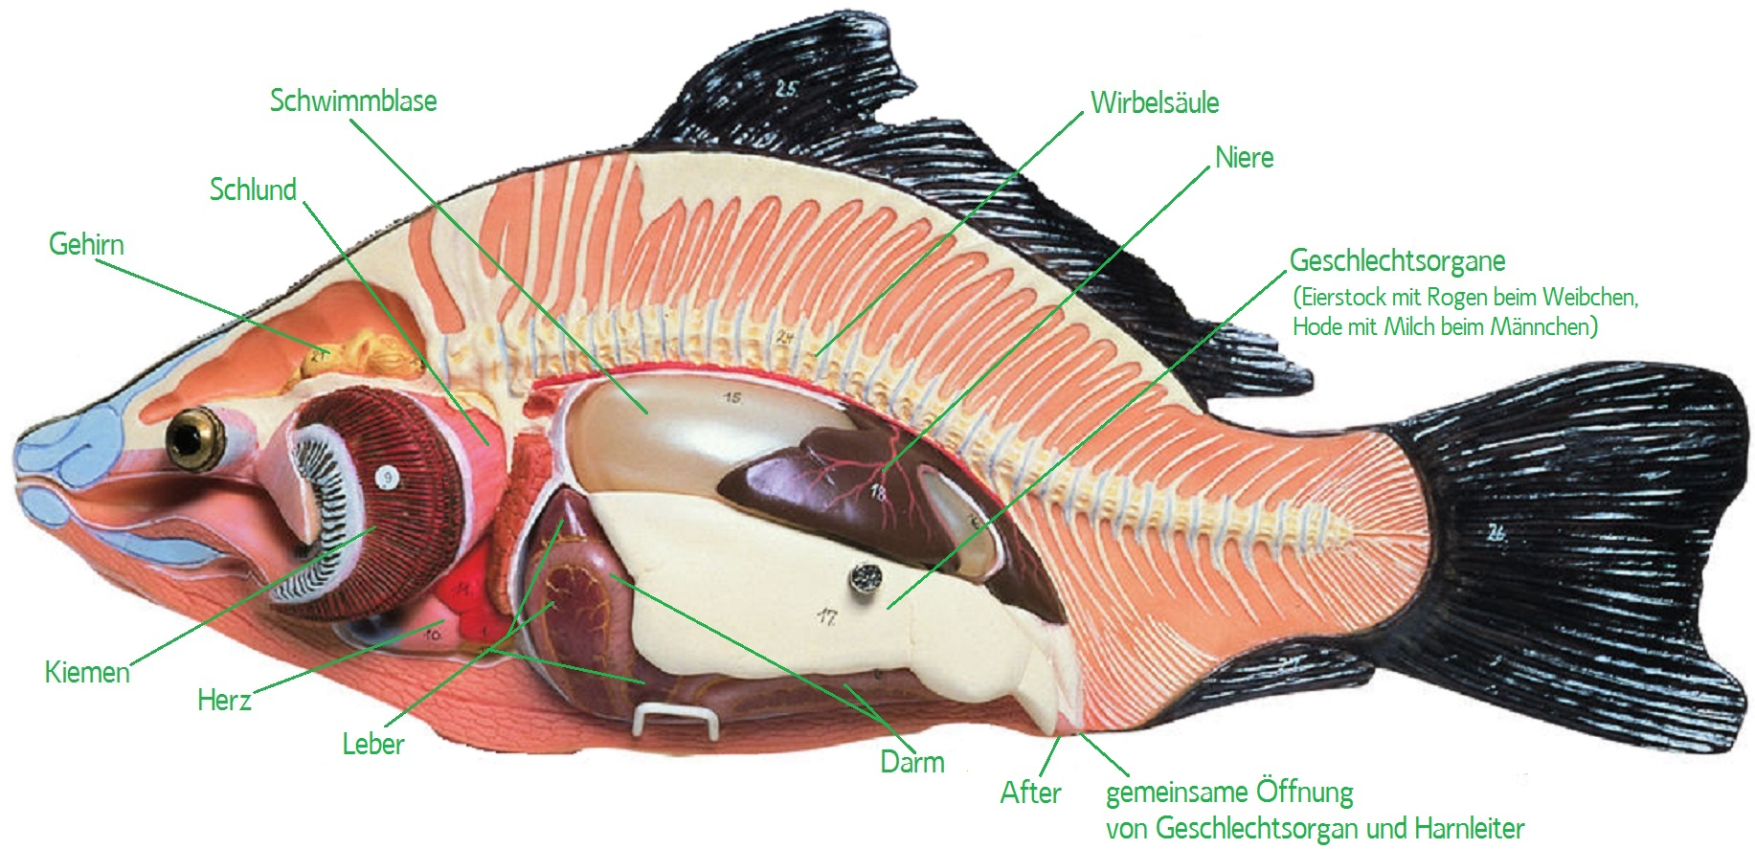
Abb. 1: Somso-Fisch-Modell
Innerer Körperbau der Fische – Version I
- Beschrifte die Flossen des Fisches in Abbildung 1.
- Markiere die Wirbelsäule in Abb. 1 rot.
- Benenne die Organe 1 – 8 in Abbildung 2.
- Gestalte die Schemazeichnung (Abb. 2) farbig, damit die Unterscheidung der einzelnen Organsysteme einfacher wird. Nutze die gleichen Farben wie in deinem Biologiebuch.

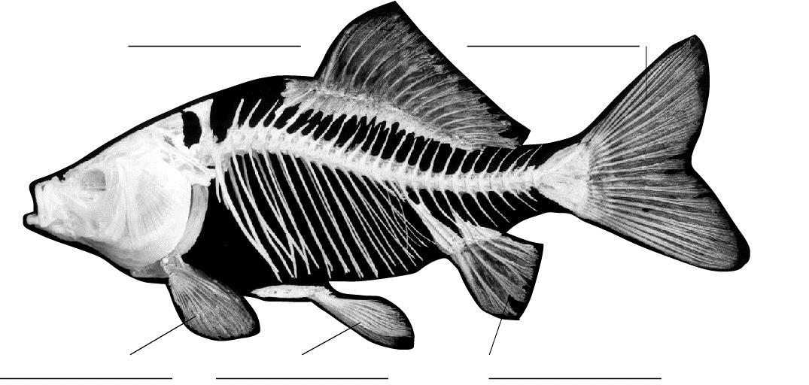Abb. 1

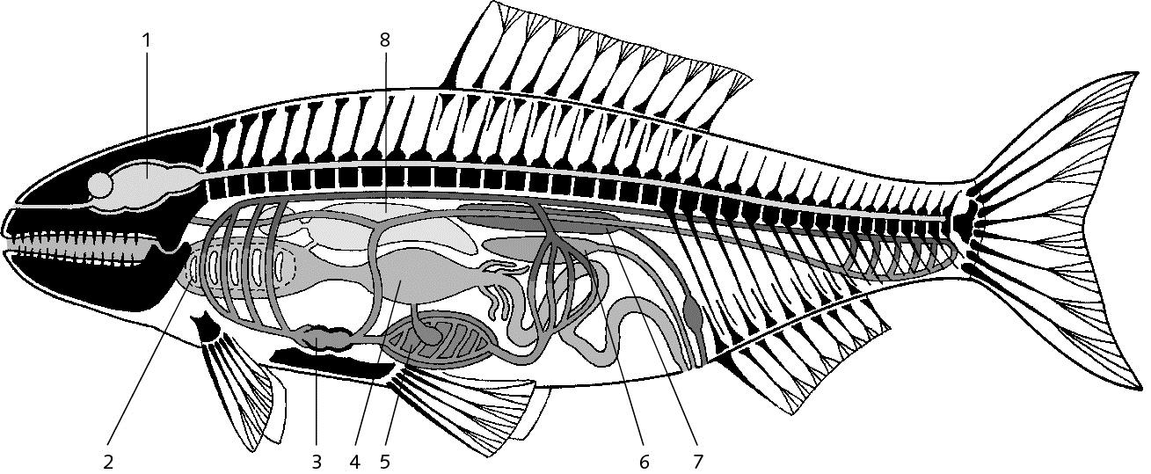Abb. 2⁶

 | 2.
3. | 4.
5. | 6.
7. | 8.
Innerer Körperbau der Fische – Version I - Lösung
- Beschrifte die Flossen des Fisches in Abbildung 1.
- Markiere die Wirbelsäule in Abb. 1 rot.
- Benenne die Organe 1 – 8 in Abbildung 2.
- Gestalte die Schemazeichnung (Abb. 2) farbig, damit die Unterscheidung der einzelnen Organsysteme einfacher wird. Nutze die gleichen Farben wie in deinem Biologiebuch.
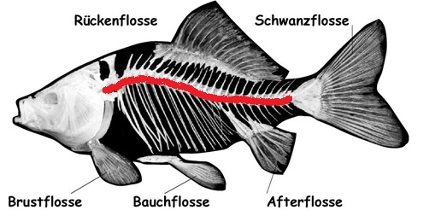Abb. 1

Abb. 2⁷

1. Gehirn (gelb) | 2. Kiemen (rot)
3. Herz (blau) | 4. Verdauungsorgane (grün)
5. Leber (braun) | 6. Geschlechtsorgane (orange)
7. Niere (lila) | 8. Schwimmblase (hellblau)

Innerer Körperbau der Fische – Version II
- Betrachte aufmerksam das Präparationsvideo: https://www.youtube.com/watch?v=O-U7KwGMJ1o
- Beschrifte mit den Buchseiten-Markierklebezetteln das Fischmodell. Die Informationen aus dem Film und dein Buch helfen dir dabei.
- Kontrolliere deine Modellbeschriftung mit Hilfe des Kontrollblattes.
- Beschrifte die Flossen des Fisches in Abbildung 1.
- Markiere die Wirbelsäule in Abb. 1 rot.
- Benenne die Organe 1 – 8 in Abbildung 2.
- Gestalte die Schemazeichnung (Abb. 2) farbig, damit die Unterscheidung der einzelnen Organsysteme einfacher wird. Nutze die gleichen Farben wie in deinem Biologiebuch.
Abb. 1

Abb. 2⁹
 | 2.
3. | 4.
5. | 6.
7. | 8.
Innerer Körperbau der Fische – Version II - Lösung
- Betrachte aufmerksam das Präparationsvideo: https://www.youtube.com/watch?v=O-U7KwGMJ1o
- Beschrifte mit den Buchseiten-Markierklebezetteln das Fischmodell. Die Informationen aus dem Film und dein Buch helfen dir dabei.
- Kontrolliere deine Modellbeschriftung mit Hilfe des Kontrollblattes.
- Beschrifte die Flossen des Fisches in Abbildung 1.
- Markiere die Wirbelsäule in Abb. 1 rot.
- Benenne die Organe 1 – 8 in Abbildung 2.
- Gestalte die Schemazeichnung (Abb. 2) farbig, damit die Unterscheidung der einzelnen Organsysteme einfacher wird. Nutze die gleichen Farben wie in deinem Biologiebuch.
Abb. 1

Abb. 2¹¹
1. Gehirn (gelb) | 2. Kiemen (rot)
3. Herz (blau) | 4. Verdauungsorgane (grün)
5. Leber (braun) | 6. Geschlechtsorgane (orange)
7. Niere (lila) | 8. Schwimmblase (hellblau)
Innerer Körperbau der Fische – Version III
- Informiere dich im Buch über den inneren Körperbau der Fische.
- Beschrifte mit den Buchseiten-Markierklebezetteln das Fischmodell.
- Kontrolliere deine Modellbeschriftung mit Hilfe des Kontrollblattes.
- Beschrifte die Flossen des Fisches in Abbildung 1.
- Markiere die Wirbelsäule in Abb. 1 rot.
- Benenne die Organe 1 – 8 in Abbildung 2.
- Gestalte die Schemazeichnung (Abb. 2) farbig, damit die Unterscheidung der einzelnen Organsysteme einfacher wird. Nutze die gleichen Farben wie in deinem Biologiebuch.
Abb. 1

Abb. 2¹³

1. | 2.
3. | 4.
5. | 6.
7. | 8.
Innerer Körperbau der Fische – Version III - Lösung
- Informiere dich im Buch über den inneren Körperbau der Fische.
- Beschrifte mit den Buchseiten-Markierklebezetteln das Fischmodell.
- Kontrolliere deine Modellbeschriftung mit Hilfe des Kontrollblattes.
- Beschrifte die Flossen des Fisches in Abbildung 1.
- Markiere die Wirbelsäule in Abb. 1 rot.
- Benenne die Organe 1 – 8 in Abbildung 2.
- Gestalte die Schemazeichnung (Abb. 2) farbig, damit die Unterscheidung der einzelnen Organsysteme einfacher wird. Nutze die gleichen Farben wie in deinem Biologiebuch.
Abb. 1

Abb. 2¹⁵
1. Gehirn (gelb) | 2. Kiemen (rot)
3. Herz (blau) | 4. Verdauungsorgane (grün)
5. Leber (braun) | 6. Geschlechtsorgane (orange)
7. Niere (lila) | 8. Schwimmblase (hellblau)

In der Regel sind die zu kaufenden Fische noch nicht geschlechtsreif. D. h. die Geschlechtsorgane sind noch sehr klein und bei der Präparation noch nicht zu erkennen. Es besteht zudem Verwechslungsgefahr mit dem Fettgewebe des Bauchraumes.
In der Regel sind die zu kaufenden Fische noch nicht geschlechtsreif. D. h. die Geschlechtsorgane sind noch sehr klein und bei der Präparation noch nicht zu erkennen. Es besteht zudem Verwechslungsgefahr mit dem Fettgewebe des Bauchraumes.
Q: Fokus BNT 5/6 Ba-Wü (2015), S. 75, Abb. 4 (Cornelsen Schulverlage)
Q: Fokus BNT 5/6 Ba-Wü (2015), S. 75, Abb. 3 (Cornelsen Schulverlage)
https://www.siebold-gymnasium.de/wordpress/wp-content/uploads/2013/10/tn_perfekt-prapariert.jpg (Entnahme: 15.03.2015, 16:14)
http://commons.wikimedia.org/wiki/File:Tuna_Gills_in_Situ_01.jpg Urheber: Chris73; Lizenz: GNU Free Documentation License, Version 1.3 oder höher; Entnahme: 15.03.2015, 16:58
Q: Somso Modelle GmbH, Friedrich-Rückert-Str. 54, DE-96450 Coburg
Fokus Biologie – Handreichungen für den Unterricht; S. 131, Abb. 1 u. 2; Cornelsen-Schulverlage
Fokus Biologie – Handreichungen für den Unterricht; S. 131, Abb. 2 und S. 132, Abb. 1; Cornelsen-Schulverlage
Alternative I zur Präparation
Fokus Biologie – Handreichungen für den Unterricht; S. 131, Abb. 1 u. 2; Cornelsen-Schulverlage
Alternative I zur Präparation
Fokus Biologie – Handreichungen für den Unterricht; S. 131, Abb. 2 und S. 132, Abb. 1; Cornelsen-Schulverlage
Alternative II zur Präparation
Fokus Biologie – Handreichungen für den Unterricht; S. 131, Abb. 1 u. 2; Cornelsen-Schulverlage
Alternative II zur Präparation
Fokus Biologie – Handreichungen für den Unterricht; S. 131, Abb. 2 und S. 132, Abb. 1; Cornelsen-Schulverlage

